МИНИСТЕРСТВО ОБРАЗОВАНИЯ  И НАУКИ КРАСНОДАРСКОГО КРАЯ  Государственное бюджетное образовательное учреждение  дополнительного образования детей  «ЦЕНТР ДОПОЛНИТЕЛЬНОГО ОБРАЗОВАНИЯ ДЛЯ ДЕТЕЙ»  350000 г. Краснодар,  ул. Красная, 76  тел. 259-84-01  E-mail: cdodd@mail.ru |  | Всероссийская олимпиада школьников  по истории  2014-2015 учебный год  Муниципальный этап  7 класс, ответы  Председатель предметно-методической комиссии: Кумпан Е.Н., к.и.н., доцент
№ | 1 | 2 | 3 | 4 | 5 | 6 | 7 | 8 | 9 | 10 | Итого
баллы | 14 | 4 | 4 | 6 | 12 | 18 | 4 | 10 | 4 | 24 | 100

Задание 1 (14 баллов)
Заполните пропуски в тексте. Условный знак в тексте означает, что необходимо указать имя исторического персонажа.
Херсонес (по-древнерусски 1)____________________) был осаждён 2) ______________ после того, как византийский император 3) _________________отказался выполнить ранее данное обещание и отдать за киевского князя свою сестру 4) __________________. Как сообщает «Повесть временных лет», русские войска смогли взять 1)__________________ только после того, как перекрыли ведущий в город 5)______________________, на местонахождение которого 2) ___ ________________ указал местный священник 6) _________________. Крестившись, 2) ______ _______________взял этого священника с собой в Киев, где он помогал обращать в христианство русских людей и стал одним из основателей 7) __________________ – древней киевской христианской святыни. Крым занял важное место в истории распространения христианства на Руси. Появившееся в начале XII в. предание о посещении восточнославянских земель святым апостолом 8) ______________ _____________________сообщает нам, что именно с Херсонеса начался путь апостола на север, через Киевские горы в Ладогу, а оттуда на Балтику.
Ответ:
1 | Корсунь | 1 балл
2 | Владимиром, Владимир | 1 балл
3 | Василий II | 2 балла
4 | Анну | 1 балл
5 | водопровод | 2 балла
6 | Анастас | 2 балла
7 | Десятинной церкви | 2 балла
8 | Андреем Первозванным | 3 балла.
Задание 2 (4 балла)
По какому принципу образованы ряды? Дайте краткий ответ
- 977, 980, 1015, 1078, 1094 – 1097
Ответ: Междоусобные конфликты на Руси – 2 балла
2) Палеография, генеалогия, геральдика, нумизматика.
Ответ: Вспомогательные исторические дисциплины – 2 балла

Задание 3 (4 балла)
Заполните пропуск в ряду
1. Даниил Заточник, «Моление», Владимир Мономах, «Поучение», митрополит Илларион,________________
Ответ: «Слово о законе и благодати» – 2 балла
2. 862, 882, 912, 945, 962, ____________, 1019.
Ответ: 980 – 2 балла.
Задание 4 (6 баллов)
Определите, о каких исторических личностях идет речь
I. В 1553 – 1560 гг. фактически руководил дипломатическими связями России. Вел переговоры с Казанью, Ливонией, Данией, Швецией, Польско-Литовским государством, ногайцами. Выступал за покорение ордынских ханств. После присоединения Казани и Астрахани настаивал на походе в Крым. В 1560 г. оказался в опале и был заключен в тюрьму, где в 1561 г. умер.
Ответ: Адашев А.Ф. – 3 балла
II. Окончил в Москве Инженерную и артиллерийскую школу. Участник Северной войны, выполнял различные военно-дипломатические поручения Петра I. Подготовил первую русскую публикацию исторических источников, введя в научный оборот тексты «Русской правды» и Судебника 1550 г. с подробным комментарием. Положил начало развитию в России этнографии, исторической географии, источниковедения, составил первый русский энциклопедический словарь («Лексикон Российский»).
Ответ: Татищев В.Н. – 3 балла
Задание 5 (12 баллов)
Соотнесите события в хронологической последовательности (совпадение в рамках нескольких лет, максимально десяти) Российской и Всемирной истории:
Ответ: 12 баллов, по 2 за каждое верное соответствие
1 | Первое летописное упоминание о Москве | Г | Начало Второго крестового похода
2 | Ордынский темник Мамай начинает поход на Русь | Б | Тимур принял титул Великого эмира
3 | умерла московская великая княгиня Елена Глинская, мать Ивана IV | Е | Основание ордена иезуитов
4 | Смерть Андрея Рублёва в Андрониковом монастыре в Москве | А | Пленение Жанны д’Арк бургундцами
5 | Смерть патриарха Филарета (Фёдора Никитича Романова) | В | Галилео Галилей предстал перед судом инквизиции
6 | Битва при Калке | Д | Великая хартия вольностей в Англии

Задание 6 (18 баллов)
1) Прочтите текст. Определите автора документа.
2) Напишите прозвище, с которым вошел в историю его преемник.
3) Укажите, в каком году Можайск вошел в состав Московского княжества.
4) Определите, кто изображен на портретах (ниже), выбрав исторических деятелей из списка.
5) Из предложенных портретов, выберите те изображения исторических деятелей, годы жизни которых (полностью или частично) приходятся на столетие, в котором был создан документ.
«Во имя отця и сына и святого духа. Се яз грешный худый раб божий _____________ пишу душевную грамоту, ида в Орду, ни кимь не нужен целымь своимь умом, в своемь здоровьи. Аже бог что розгадает о моемь животе, даю ряд сыном своим и княгини своей. Приказываю сыном своим отчину свою Москву; а се есмь им роздел учинил.
Се дал есмь сыну своему болшему Семену: Можаеск со всими волостьми, Коломну со всими Коломеньскими волостьми, Городенку, Мезыню, Песочну и Середокоротну, Похряне, Усгьмерьску, Брошевую, Гвоздну, Ивани деревни, Маковець, Левичин, Скулнев, Канев, Гжелю, Горетову, Горки, село Астафьевское, село на Северьсце в Похряньском уезде, село Костянтиновское, село Орининьское, село Островьское, село Копотеньское, селце Микульское, село Малаховьское, село Напрудьское у города….
А се даю сыну своему Ивану: Звенигород, Кремичну, Рузу, Фоминьское, Суходол, Великую свободу, Замошьскую свободу, Угожь, Ростовци, Окатьеву свободку, Скирминовьское, Тростну, Негучю; а села: село Рюховъское, село Каменичьское, село Рузьское, село Белжиньское, село Максимовское, село Андреевское, село Вяземьское, село Домонтовьское, село в Замошьской свободе, село Семциньское».
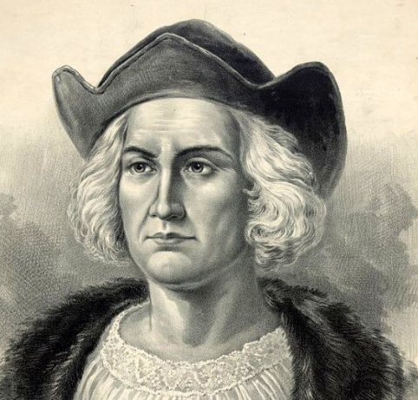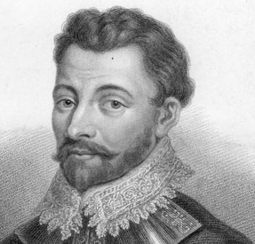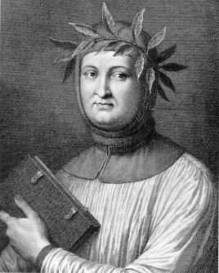
1
3
2
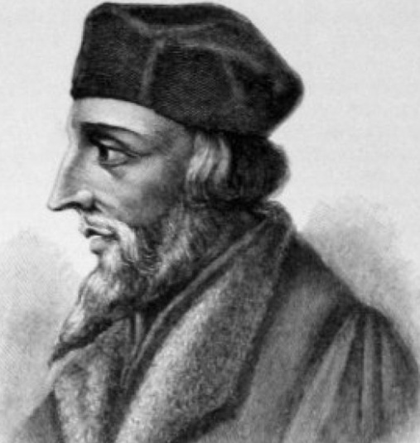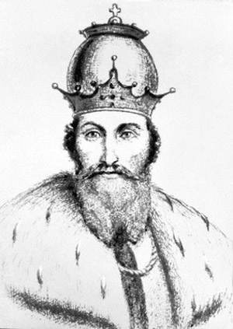
5
4
Список исторических деятелей
(обратите внимание, количество имен в списке, больше чем число портретов. Выберите нужные):
1 | Х. Колумб
2 | Ф. Дрейк
3 | Ф. Петрарка
4 | Ян Гус
5 | Даниил Галицкий
Христофор Колумб, Фрэнсис Дрейк, Ян Гус, Мартин Лютер, Франческо Петрарка, Даниил Галицкий, Святослав Игоревич)
Ответ:
1) Иван Калита – 2 балла; 2) Гордый – 2 балла; 3) 1303 – 2 балла
4) См. таблицу – 10 баллов, по 2 за каждую верную позицию.
5) Портреты № 3 и 4 – 2 балла

Задание 7 (4 балла)
Что или кто является лишним в ряду? Лишнее слово подчеркните.
1) Элементы конструктивной схемы церковного здания в древнерусской архитектуре XI – XIII вв.:
Барабан, купол, апсида, портал, шатер.
Ответ: шатер – 2 балла
2) Уличи, тиверцы, белые хорваты, волыняне, валахи, бужане.
Ответ: валахи – 2 балла
Задание 8 (10 баллов)
Региональный компонент
Какие изображения являются связанными между собой. Ответ объясните.
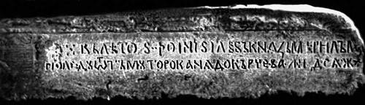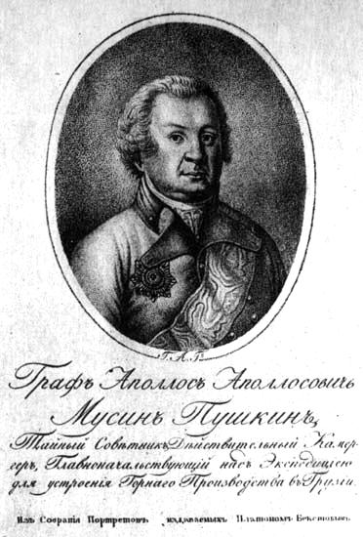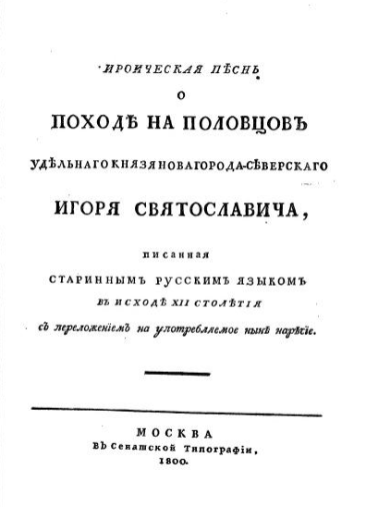
3
2
1
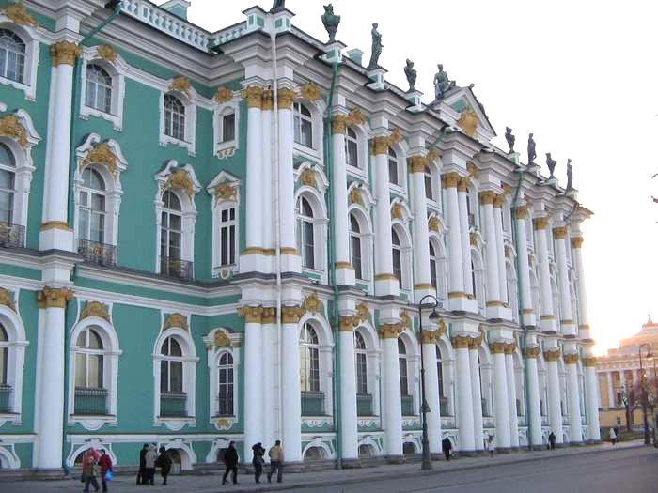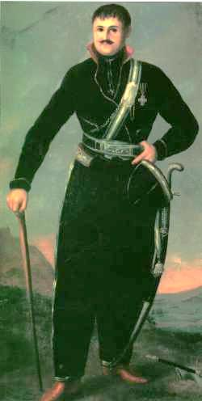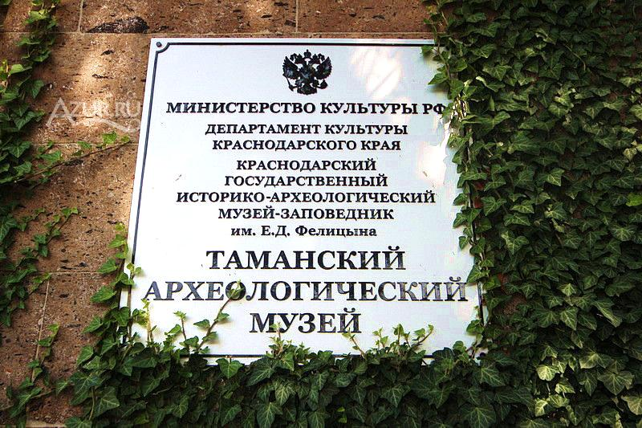
5
6
4
Ответ: Связаны все изображения.
1) Тмутараканский камень – 1 балл
2) А.И. Мусин-Пушкин – впервые опубликовал надпись с Тмутараканского камня – до 2 баллов
3) Рукопись «Слова о полку Игореве» открыта А.И. Мусиным-Пушкиным и опубликована в 1800 г. (Также в «Слове о полку Игоревом» упоминается Тмутараканское княжество) – до 2 баллов
4) В настоящее время Тмутараканский камень находится в Эрмитаже – 1 балл
5) А.А. Головатый распорядился поместить камень для всеобщего обозрения в г. Екатеринодаре. На мемориальной колонне в 1803 г. было указано что камень найден «в 1792 г. атаманом Головатым». – до 2 баллов
6) В Таманском археологическом музее хранится мемориальная колонна с надписью о находке Тмутараканского камня, сделанная в 1803 г. (академиком Н.А. Львовым-Никольским). – до 2 баллов
Ответы могут быть даны в иной формулировке; главное чтобы ученик провел верные смысловые аналогии.
Задание 9 (4 балла)
Рассмотрите карту. Выполните задания:
1) Укажите, кто был предводителем походов, обозначенных на карте стрелками?
2) С точностью до десятилетия укажите дату начала обозначенных стрелками походов.
3) Укажите название города, обозначенного на схеме цифрой «2», который не смогли взять восставшие.
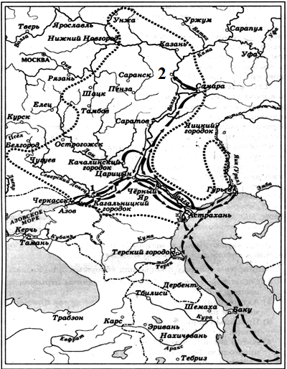

Ответ: 1) Степан Разин – 1 балл; 2) 1660-е гг. – 1 балл; 3) Симбирск – 2 балла.
Задание 10 (24 балла, I – 9, II – 8, III – 2, IV – 5) )
2014 год объявлен в России Годом культуры
I. Ответьте на вопросы:
1) Как звали отца былинного героя Добрыни
Ответ: Никита – 2 балла
2) Какой музыкальный инструмент назван по имени легендарного древнерусского певца-сказителя?
Ответ: баян – 2 балла
3) Какой русский правитель, восхищенный первой печатной книгой Ивана Федорова, велел открыть печатный двор?
Ответ: Иван Грозный – 2 балла
4) Термин «на курьих ножках» – это старинный термин московских строителей. Что он обозначает?
Ответ: один из способов устройства фундамента, когда избу или другое строение ставили на пеньки. Эти пеньки делались из выкорчеванных деревьев, с не полностью обрубленными корнями – в этом и сходство с курьими ножками. – 3 балла

II. Где расположены следующие памятники архитектуры?
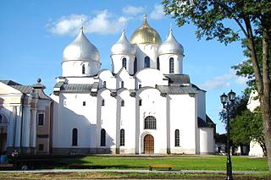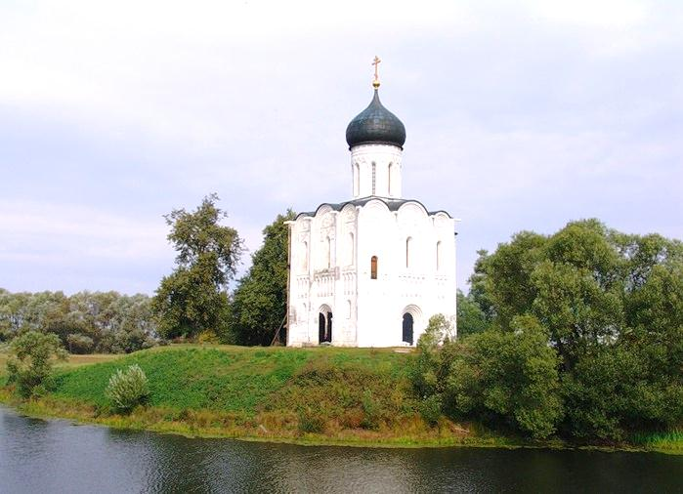
2
1
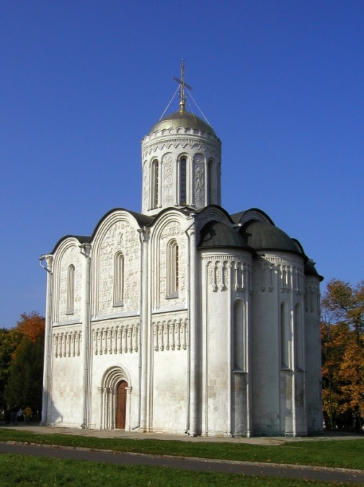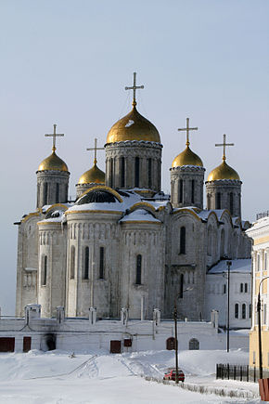
4
3
Ответ: 8 баллов, по 2 за каждую верную позицию
1 | В Новгороде
2 | Владимирская область, Боголюбово, на Нерли
3 | Во Владимире
4 | Во Владимире

III. Кто изображен на парсуне?
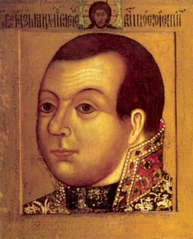
Ответ: М.В. Скопин-Шуйский – 2 балла

IV. В 2014 исполняется (или исполнилось) со дня рождения…
Приведите таблицу в соответствие:
Ответ: 5 баллов, по 1 за каждое верное соответствие
Исторический деятель |  | Юбилей
1 | А. С. Пушкин | Д | 215
2 | Сергий Радонежский | А | 700
3 | И.А. Крылов | В | 245
4 | А.В. Суворов | Б | 285
5 | М. Ю. Лермонтов | Г | 200
6 | Иван III
Спасибо!

